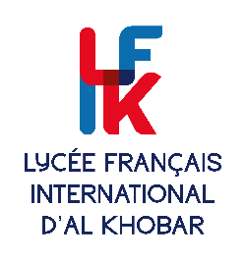

Lycée français international d’Al Khobar
P.O. Box 3452 - Al Khobar - 34434
Arabie Saoudite
Tél. : (966) 13 8871216
direction.alkhobar.lf@mlfmonde.org
www.lyceefrancaiskhobar.com

ACTIVITE PERISCOLAIRE
2022-2023

FICHE PRESENTATION
Remplir une fiche par activité
Nom de l’activité :

Description rapide de l’activité :

Animateur :
Mail animateur :
Téléphone animateur :
Age cible des participants : |  |  | Nombre max de participant par séance :
Durée d’une séance : |  |  | Durée d’une session :
Description du local pour réaliser l’activité :
Matériel nécessaire pour l’activité :
Remplir l’autorisation préalable de dépense
Contraintes horaires ou journalière de l’animateur :
Remarques :

Signature

